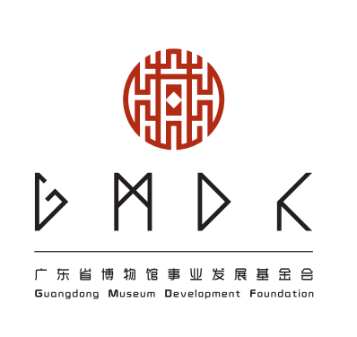

编 号

广东省博物馆事业发展基金会资助项目
申报书

项目名称
.

项目类型
展览□ 出版□ 藏品保护与管理□ 教育培训□ 科研□ 其他公益项目□（请简单注明 ）

项目申请单位（盖章）

填报日期： 年 月 日

填写说明
1、“项目单位基本情况”包括项目内容、运行时间、目标、受益方、项目合作方等。
2、“申请项目的主要依据和理由”为项目的必要性、可行性、规模和功能等的介绍。
3、“项目资金用途涉及范围及支出预算”为项目预期总投入金额、支出成本费用明细及已支出或将支出的各项金额。
4、历年资助情况（年度、金额），为以往接受本会资助情况，如果没有接受过资助，请填无。
5、“绩效目标”为项目实施计划、已经取得或预期成效。
6、向本会“申请资助金额”加上“其他资金来源”等于“项目投入资金总金额”。
7、每个单位每次在同一类别中只能申报一个项目，每个项目负责人每次只能负责申报一个项目。
8、资助项目分为六类：展览、图书出版、教育培训、藏品保护与管理、科研及其他类。原则上每个项目最高申请资助额分别是：图书出版为15万；展览为6万；教育培训为5万；藏品保护与管理为5万；科研及其他类各为5万。
申请人认为必要的资料可另附页说明。
填写表格过程中若有疑问，请致电广东省博物馆事业发展基金会办公室：020-38046808

一、项目信息
单位名称 |  |  | 单位地址
单位负责人姓名及职务 |  |  | 联系电话
项目负责人姓名及职务 |  |  | 联系电话
项目周期 |  |  | 项目实施地点
项目投入资金总金额（元） |  | 申请资助金额（元） |  | 其他资金来源（元）
历年资助情况（年度、金额）
申请单位
基本情况
立项目的 | (突出项目公益性，请勿打印此句）
申请依据和理由
项目资金用途
涉及范围
及支出预算
绩效目标
申请单位意见 | 签名： 年 月 日 单位盖章
基金会意见 | 负责人签名: 年 月 日 盖章

